ДОВІДКА
щодо стану виконання місцевих бюджетів

Виконання доходів місцевих бюджетів
за січень-липень 2017 року

За січень-липень поточного року до загального фонду місцевих бюджетів (без урахування трансфертів) надійшло 102,8 млрд. грн., що складає 63,3% від річного обсягу надходжень із змінами, затвердженого місцевими радами.
Приріст надходжень до загального фонду проти січня-липня минулого року (у співставних умовах та без урахування територій, що не підконтрольні українській владі) склав 32,0% або + 24,9 млрд. грн.
Темп росту фактичних надходжень ПДФО за січень-липень 2017 становить 40,7%, при цьому, у 17 регіонах, що мають темпи приросту ПДФО вищі за середній показник по Україні 8 регіонів забезпечили приріст понад 50%. Найнижчий приріст мають м. Київ та Донецький регіон.
Із 19 регіонів, що забезпечили темп приросту плати за землю вище середього по Україні (15%) близько 30% забезпечили 3 регіони, найнижчий показник по м. Києву (2,5%) та Луганській області (1,4%).
Загалом обсяг надходжень ПДФО за січень-липень склав 59,0 млрд. грн., рівень виконання річного показника, затвердженого місцевими радами становить 62,8% (слайд 3), надходження плати за землю – 14,8 млрд. грн., рівень виконання річного показника, затвердженого місцевими радами – 61,4% (слайд 4).

1
Податок на нерухоме майно на 2017 рік затверджений місцевими радами із змінами в обсязі 1,7 млрд. грн. Фактичні надходження податку за січень-липень 2017 року склали 1,4 млрд. гривень. (слайд 5).
Міжбюджетні трансферти за січень-липень 2017 року

Урядом, згідно з бюджетним законодавством, забезпечено станом на 01.08.2017 перерахування міжбюджетних трансфертів місцевим бюджетам в обсязі 152,5 млрд. грн., що складає 93,3% від передбачених розписом асигнувань на січень-липень 2017 року, зокрема:
- базова дотація перерахована в сумі 3,4 млрд. грн. або 98,8% до розпису асигнувань;
- субвенції на соціальний захист населення перераховані в сумі 72,7 млрд. грн. (в межах фактичних зобов’язань) або 98,6% від передбачених розписом;
- освітня субвенція перерахована в сумі 33,2 млрд. грн. або 97,0% до розпису.
- медична субвенція перерахована в сумі 31,7 млрд. грн. або 98,3% до розпису.

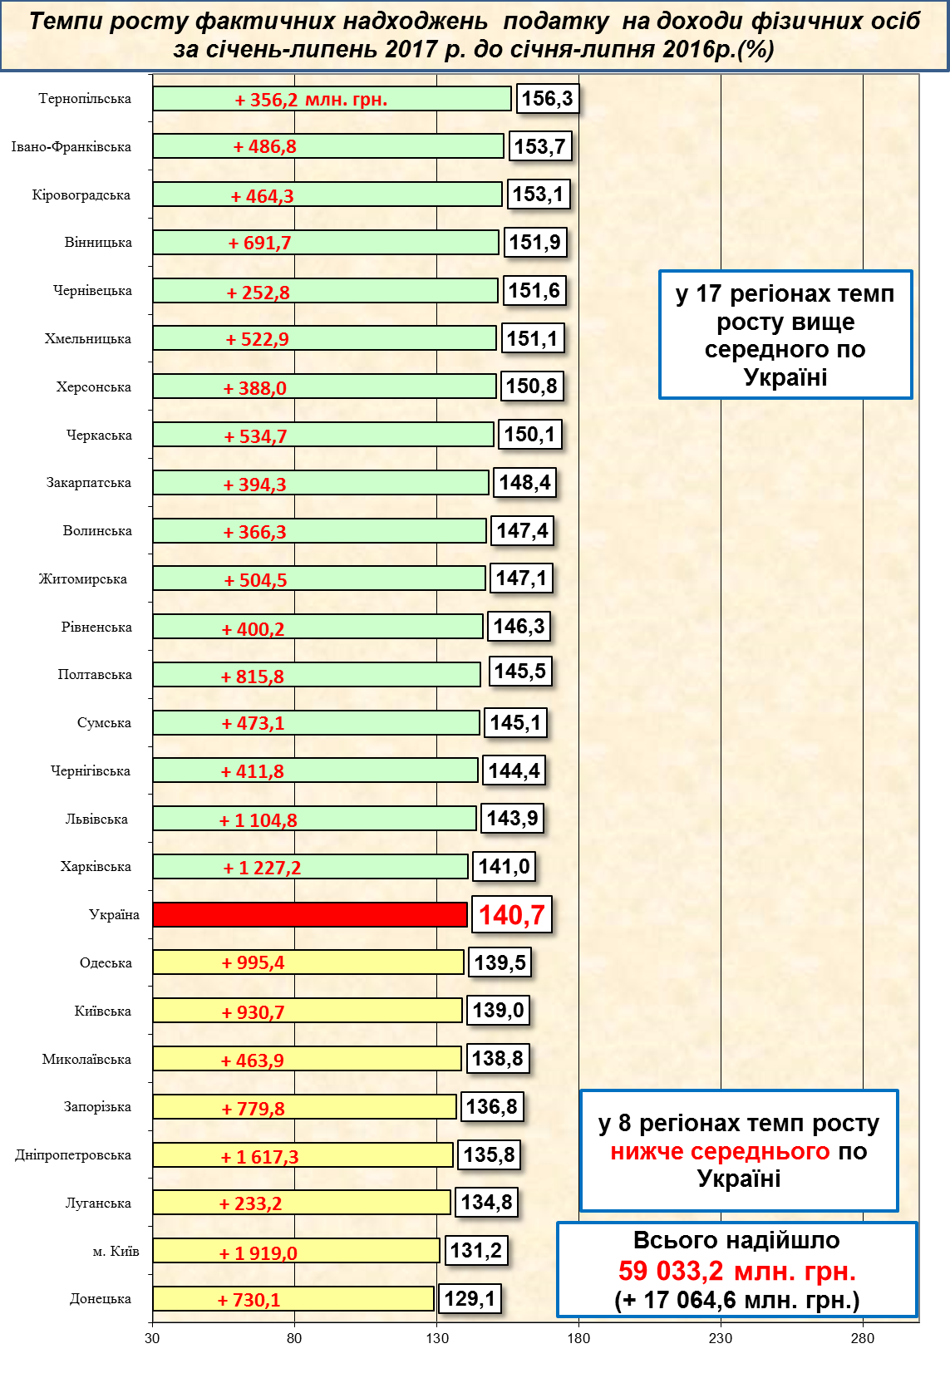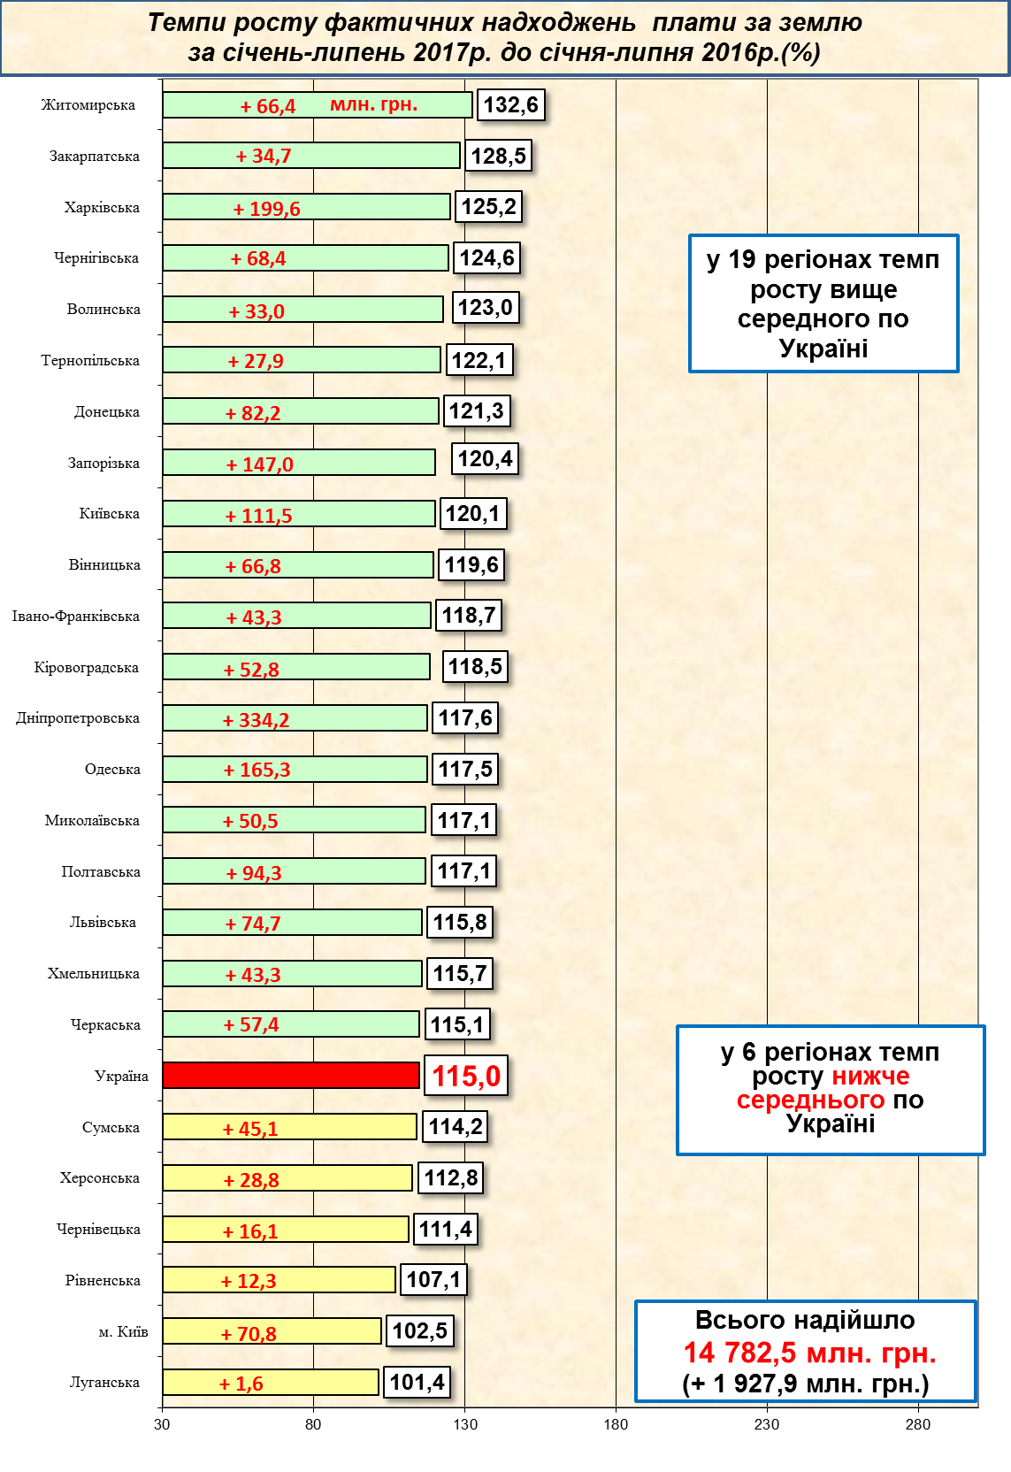
1 2

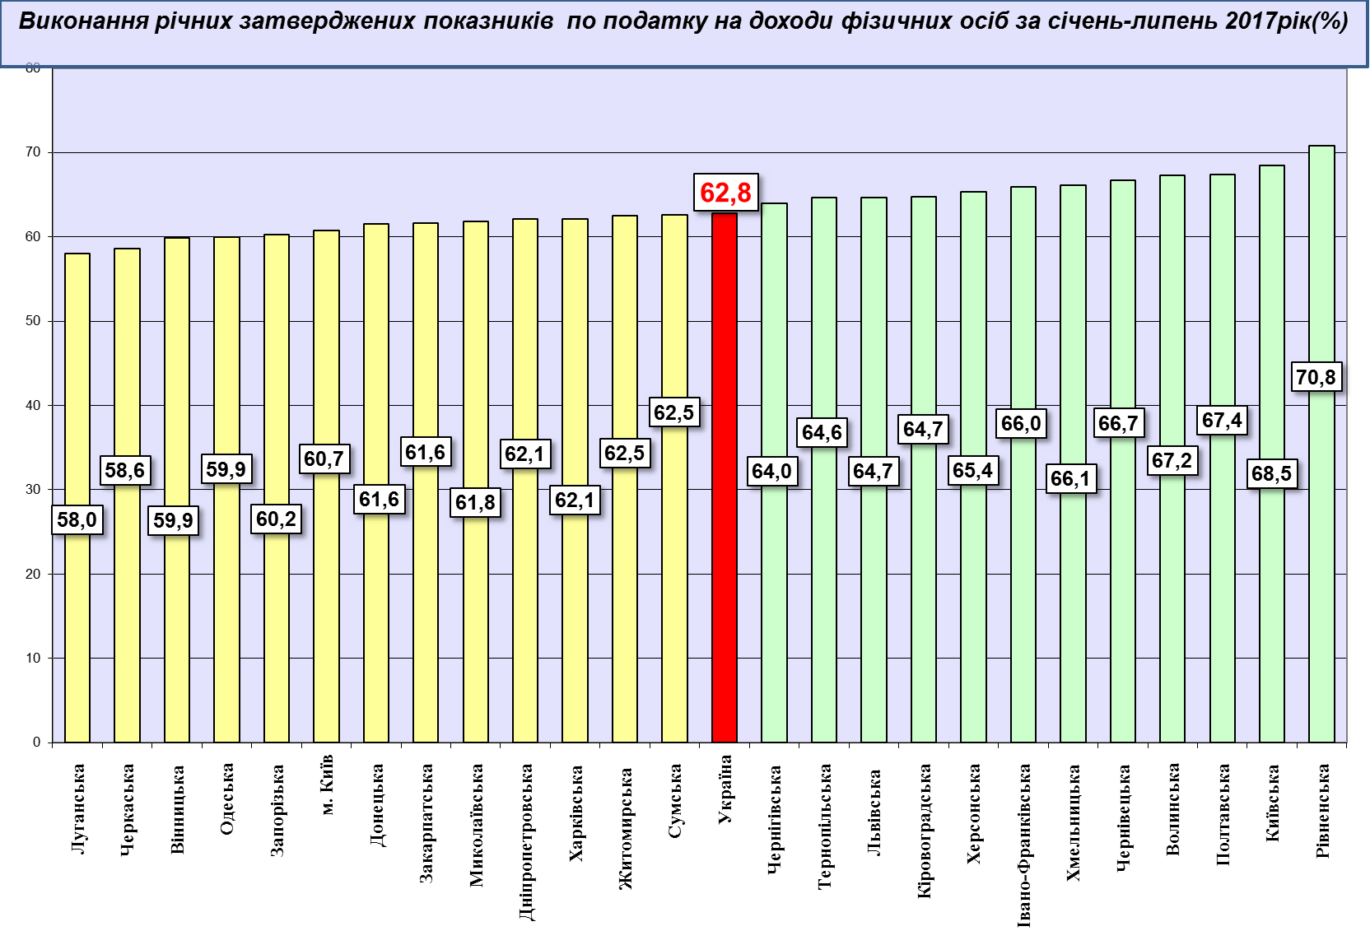
3

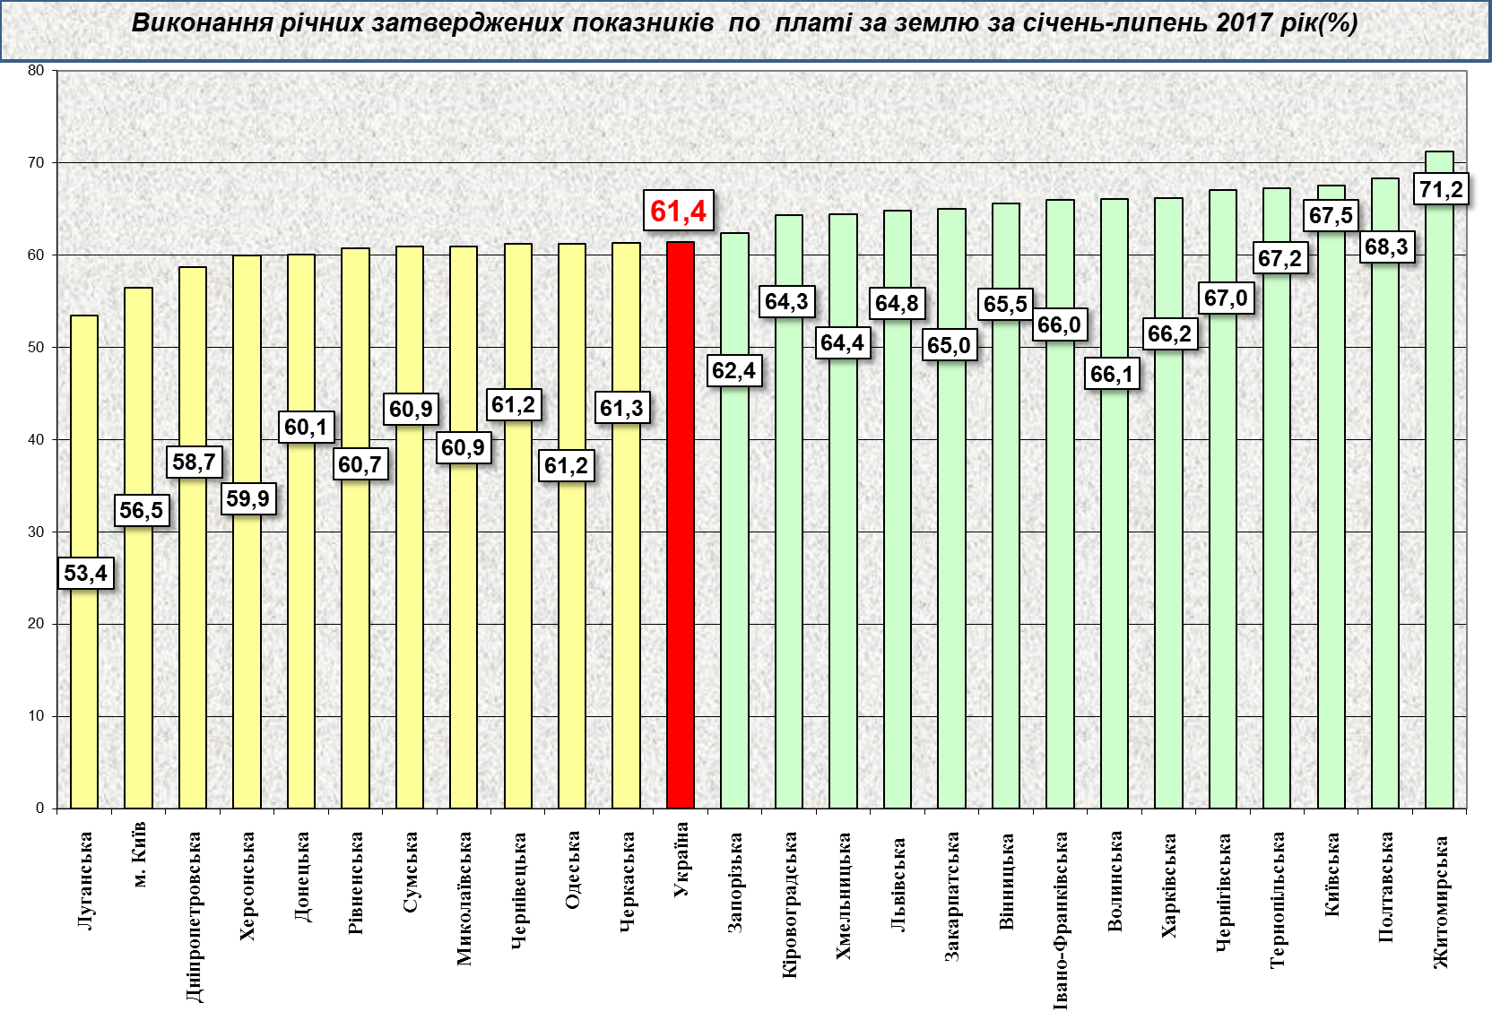
4

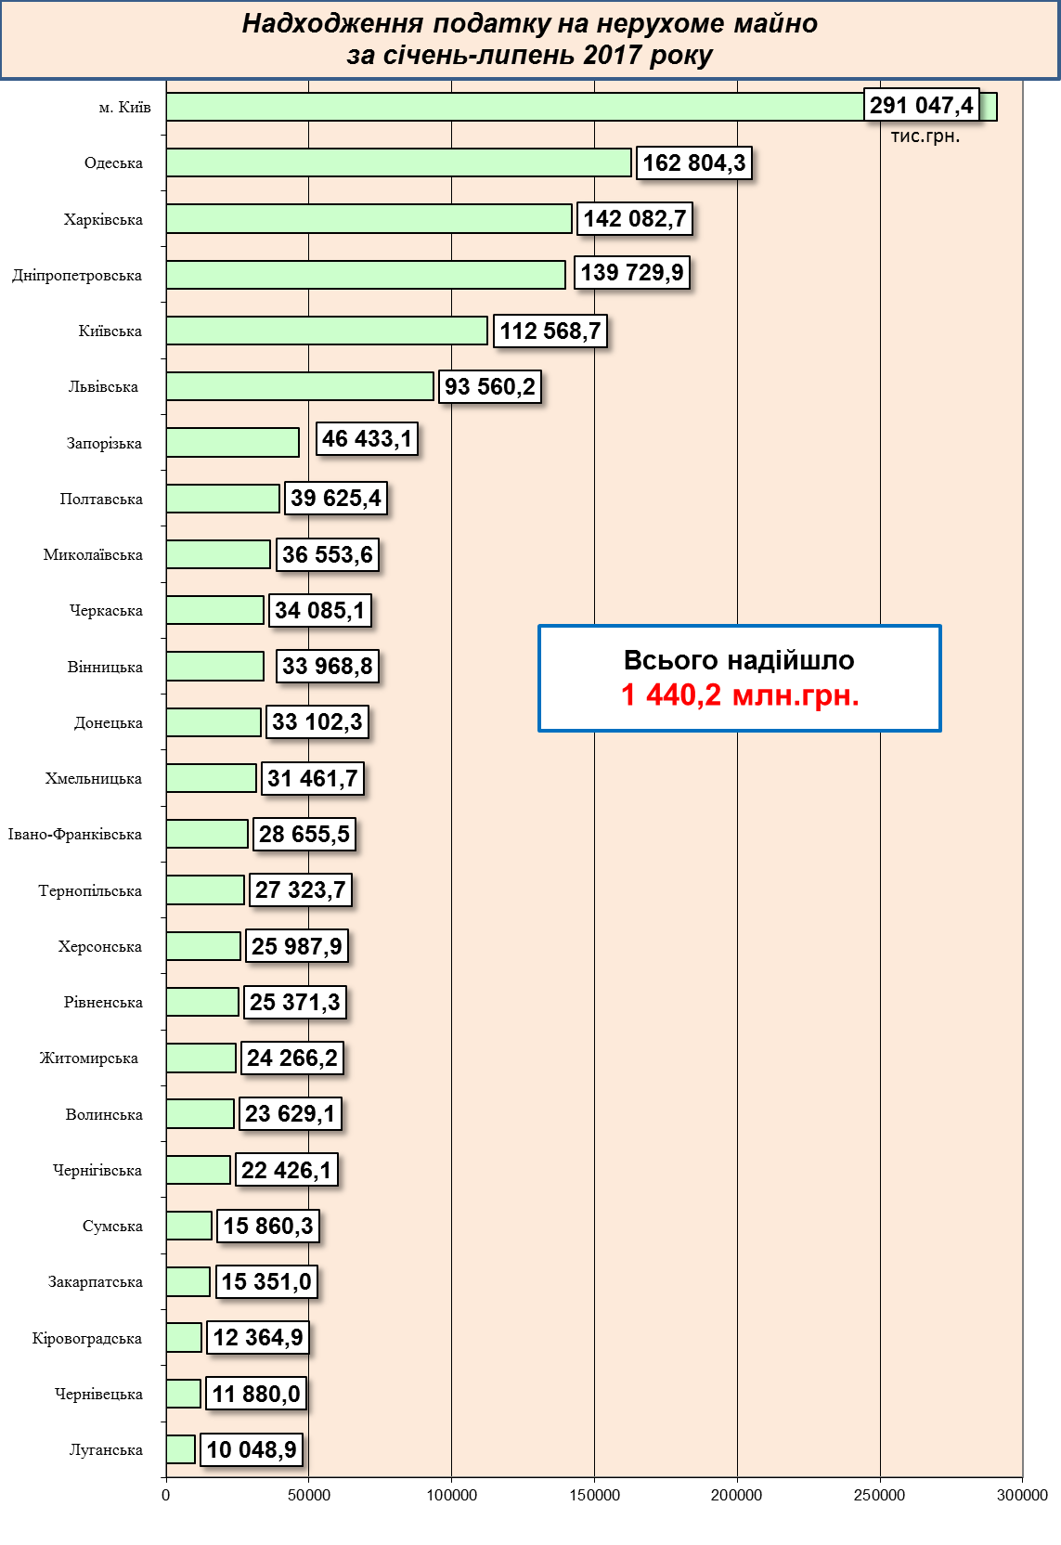

5
5

